บทที่ 7
การทดสอบการทำงาน

7.1 ระบบที่ใช้ทดสอบ
ขั้นตอนในการทดสอบการทำงานของระบบชุดโปรแกรมไฟร์วอลพร้อมมีรายละเอียดของเครื่องที่ทำการทดสอบดังต่อไปนี้

เครื่องที่ติดตั้งโปรแกรม Isag Personal Firewall
- หน่วยประมวณผลความเร็ว 1.8 GHz
- หน่วยความจำหลัก 512 MB
- ระบบปฏิบัติการไมโครซอฟท์วินโดวส์ 2000 Professional (SP4)
- การ์ดแลนความเร็ว 100 Mb

เครื่องที่ติดตั้งโปรแกรม Isag Firewall Administrator และ Isag Log Monitor
- หน่วยประมวณผลความเร็ว 1.5 GHz
- หน่วยความจำหลัก 512 MB
- ระบบปฏิบัติการไมโครซอฟท์วินโดวส์ 2000 Server (SP4)
- การ์ดแลนความเร็ว 100Mb

7.2 โครงสร้างของระบบที่ใช้ในการทดสอบ
โครงสร้างของระบบที่สามารถทำงานได้เต็มประสิทธิภาพนั้น ควรจะติดตั้งให้ครบทั้งส่วนไฟร์วอลแอดมินิสเตชัน, ส่วนเพอร์ซันนอลไฟร์วอลพร้อมระบบตรวจจับผู้บุกรุกทางเครือข่ายคอมพิวเตอร์ ในการทดสอบระบบนี้ ได้ติดตั้งโปรแกรมครบตามโครงสร้างทุกส่วนที่กล่าวมาแล้ว

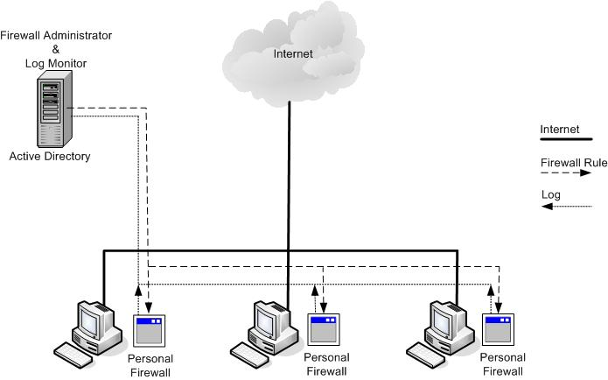

รูปที่ 7-1 โครงสร้างทางเครือข่ายของระบบที่ใช้ในการทดสอบ

7.2.1 ทดสอบการทำงานของไฟร์วอลแอดมินิสเทรเตอร์ (Firewall Administrator)
- การเริ่มต้นการทำงานของไฟร์วอลแอดมินิสเทรเตอร์ (Firewall Administrator)
เมื่อโปรแกรมไฟร์วอลแอดมินิสเทรเตอร์เริ่มต้นการทำงานแล้ว จะมีลักษณะดังต่อไปนี้

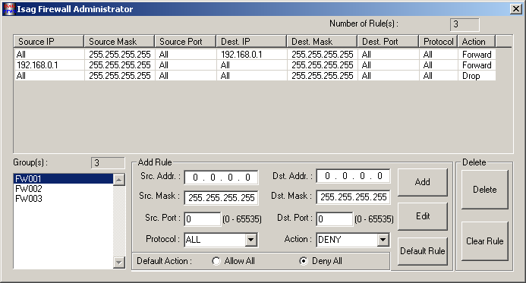

รูปที่ 7-2 โปรแกรมไฟร์วอลแอดมินิสเทรเตอร์

โปรแกรมจะแบ่งออกเป็นส่วนๆ ดังนี้
- ส่วนเลือกกลุ่มเพื่อกำหนดกฎการฟิลเตอร์ให้กับกลุ่มที่เลือก
- ส่วนแสดงกฎการฟิลเตอร์ของแต่ละกลุ่ม
- ส่วนเพิ่ม ลบ และแก้ไขกฎการฟิลเตอร์
การทำงานจะเริ่มที่กำหนดกฎการฟิลเตอร์ที่ต้องการให้กับกลุ่มนั้นๆ ที่ต้องการ เช่น สมมุติว่าต้องการให้ กลุ่ม FW001 ต้องการให้ใช้งานเพียงแค่ ไปยังเครื่องเซิร์ฟเวอร์ เราก็กำหนดกฎการฟิลเตอร์ดังรูป โดยกำหนดกฎการฟิลเตอร์พื้นฐานไว้ที่ Deny All คือไม่อนุญาตให้การติดต่ออื่นๆ ผ่านได้

7.2.2 ทดสอบการทำงานของเพอร์ซันนอลไฟร์วอล (Personal Firewall)
- เริ่มต้นการทำงานของเพอร์ซันนอลไฟร์วอล
เมื่อโปรแกรมเพอร์ซันนอลไฟร์วอลเริ่มทำงานแล้ว จะมีลักษณะดังต่อไปนี้

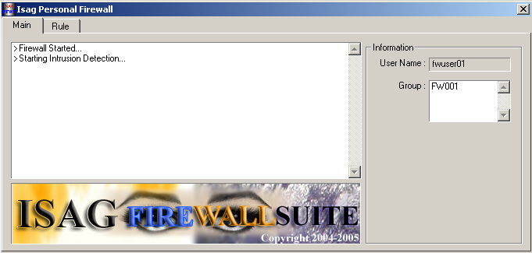

รูปที่ 7-3 โปรแกรมเพอร์ซันนอลไฟร์วอล

เมื่อโปรแกรมเริ่มทำงาน จะทำการรับเอากฎการฟิลเตอร์ของกลุ่มของผู้ล็อคอิน (Log in) ที่กำหนดไว้ที่ส่วนโปรแกรมไฟร์วอลแอดมินิสเทรเตอร์มาเป็นกฎการฟิลเตอร์ของตัวโปรแกรมเพอร์ซันนอลไฟร์วอลก่อนจะเริ่มทำงานด้วยการฟิลเตอร์ต่างๆ ตามกฎการฟิลเตอร์ที่รับมาจากส่วนกลาง และจะเริ่มการทำงานของส่วนตรวจจับผู้บุกรุกด้วยทันที โดยกฎที่รับมาจะแสดงดังรูป
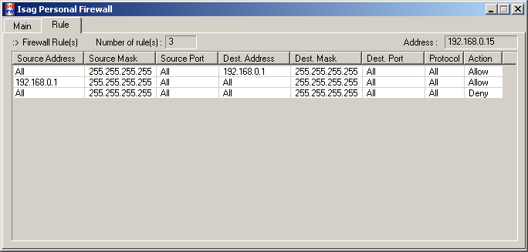

รูปที่ 7-4 แสดงกฎการฟิลเตอร์ที่รับมาจากเซิร์ฟเวอร์

และเมื่อมีการโจมตีหรือมีการบุกรุกทางเครือข่ายคอมพิวเตอร์เกิดขึ้น โปรแกรมก็จะทำการส่งรายละเอียดต่างๆ ของการโจมตีหรือการบุกรุกนั้นๆ ไปยังเก็บไว้ที่เซิร์ฟเวอร์ ดังรูป

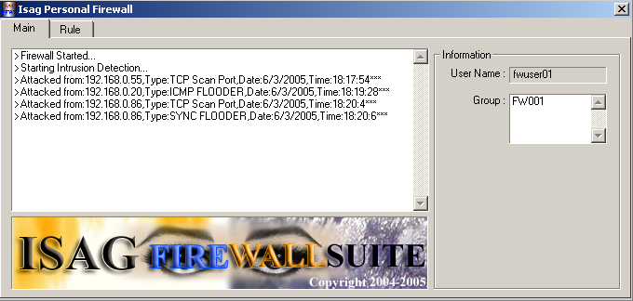

รูปที่ 7-5 การแจ้งเตือนการบุกรุกหรือถูกโจมตี

7.2.3 ทดสอบการทำงานของล็อกมอนิเตอร์ (Log Mornitor)
- เริ่มการทำงานของโปรแกรมล็อกมอนิเตอร์
เมื่อโปรแกรมล็อกมอนิเตอร์เริ่มทำงานแล้ว จะมีลักษณะดังต่อไปนี้

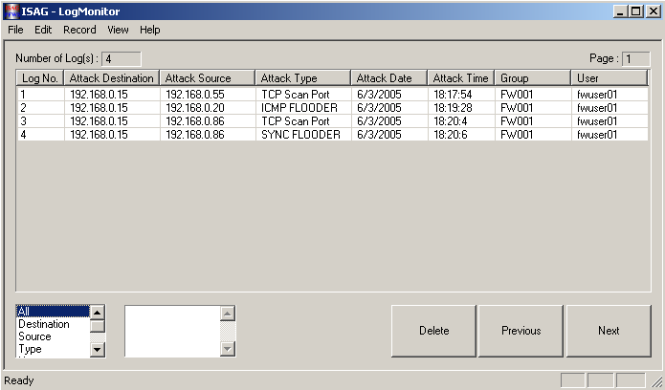

รูปที่ 7-6 โปรแกรมล็อกมอนิเตอร์

จะสามารถเลือกดูบันทึกข้อมูลจากเครื่องไคลเอนท์ (Client) ที่ส่งมาทั้งหมดได้ ทั้งแบบเลือกดูแต่ละประเภทได้ สามารถลบได้ เลื่อนหน้า ไปดูหน้าอื่นๆ ได้

